广州市黄埔区公安分局
项目管理系统业务需求说明书

2017年11月

目 录
第一章 项目管理目标 2
第二章 需求分析 3
2.1 创建项目及首页 3
2.2 项目视图 4
2.3 项目阶段管理 5
2.4 任务管理 6
2.5 资源管理 7
2.6 项目运维管理 7
2.7 项目过程统计 8
2.8 项目文档管理 8
2.9 项目配置管理 9

项目管理目标
针对当前黄埔区公安分局项目实施的现状，项目管理软件实施的目标有如下几点：
- 项目计划（项目阶段及项目一级任务）需要得到领导的确认。
- 项目的参与各方，需要实时了解项目的进度；
- 项目建设过程中，有哪些延期的任务，造成延期的原因有哪些；有哪些客观因素，有哪些主观因素；
- 造成延期的原因中，如果是主观因素造成的，落实责任方，以便进一步督促工作的开展；
- 工作任务由项目阶段，逐级分解到参与项目的机构负责人和具体人员。执行人员能够继续分解自己的任务，并标识任务的结束，上传要求的附件。
- 工作任务的完成，需要分配工作人员以及相关角色的人员进行确认。
- 项目例会中要求进行的工作，开展的情况是怎样的。在例会中，方便针对存在问题、延期的工作任务开展有针对性的研讨；
- 项目实施过程中，收集工作完成的情况以及实施工艺的记录，可以通过照片、文档等方式存档并归纳在项目的文档管理中，并在项目过程中进行积累，并导出成文档；
- 项目过程的统计，从进度、资源等多个角度反应项目开展过程；
- 项目的运维管理，记录例行巡检工作的开展情况，发生故障的情况，故障的记录，响应时间，故障处理情况，并进行统计，反应各家运维厂商的工作绩效。

需求分析
针对项目管理软件的目标，需要针对实施的多个项目进行管理，需要将项目生命周期的整个过程记录在系统中，通常来说，一个项目的生命周期会持续数月、甚至几年，在这个动态过程中，传统的excel记录的方式，适合记录一些静态和结果性质的信息，但很难记录过程中发生变化的情况，并且很难从不同的角度去审视项目过程，才能使项目参与的各方，包括业主单位、设计单位、监理单位、实施单位、运维单位清楚的看到项目的进展过程、产生的事件、处理的情况。
此外，需要对项目过程中的文档进行管理，并和项目阶段、任务有机结合，积累项目执行知识库，积累项目知识，加强重复利用。
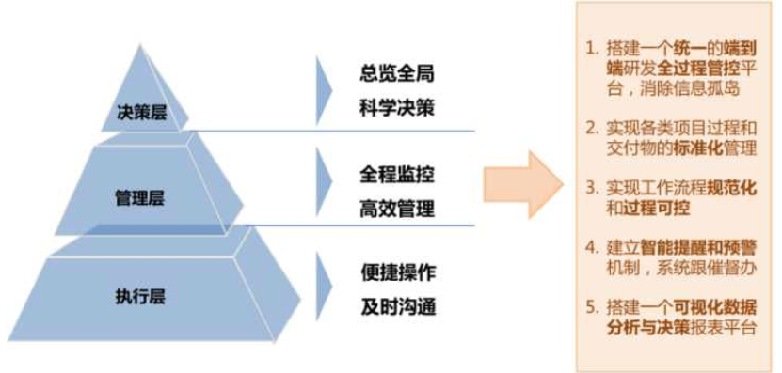
项目过程包括里程碑（项目阶段）、任务、资源（主要是人员）、交付成果、事件五个方面的内容。

项目管理整体流程
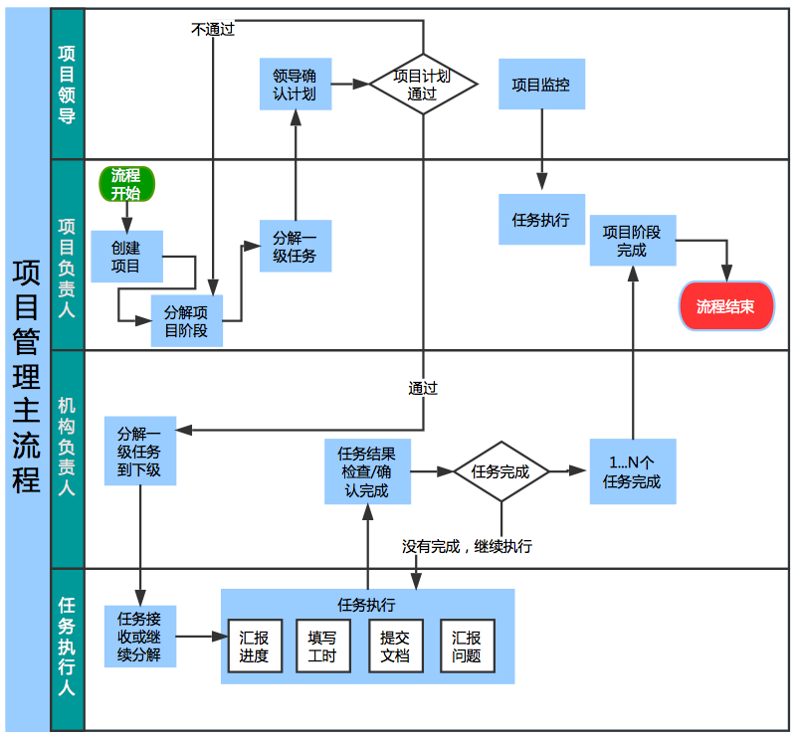

项目管理

项目的定义
在系统中，支持对多个项目进行管理。
在系统中创建项目，包括项目名称，项目日期，日期包括启动日期和结束日期，，项目目标描述，项目分类（在系统管理中配置），项目所属部门，项目名称为必填项。
项目其他属性包括，项目金额，项目立项时间，设计/监理/实施单位名称（包括本项目设计和监理的招标采购日期、合同签订日期），是否为关键项目，标签（用户自定义信息）、项目图标（后置）。
对于项目领导和项目负责人，可以点击设计/监理/实施单位的名称，进入机构的详情页面。

项目概况
在项目概况页面显示项目的概况信息，如下图所示：
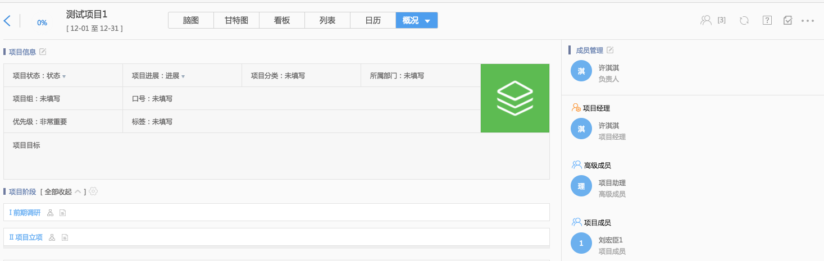
自上而下显示项目完成百分比、项目名称、是否为关键项目（使用图标进行标识）、不同视图的按钮（甘特图，显示项目的甘特图的可视化界面。列表图，显示项目的阶段和任务列表）、项目基本信息，项目阶段列列表，右侧上方是项目成员及机构信息（分多栏，使用树状信息表示），右侧下方是项目里程碑节点图。
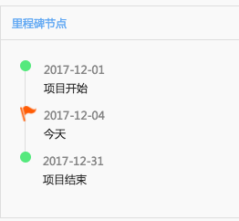
项目的基本信息，包括：项目状态（正常，已延期）、项目分类、项目所属部门、标签内容、项目目标信息。
系统支持项目信息的修改（如图示的方式，在项目信息的可修改字段右侧有修改图标）、删除、冻结。如果有在进行任务的项目，不允许删除，并提示给用户。
如不包含进行任务的项目，用户确认删除后，删除项目以及项目的任务信息。
项目的冻结，在冻结状态下，其包含的信息和任务不允许修改，冻结的项目可以恢复。
项目概况下拉菜单，包含项目文档、统计的功能，点击后下方进入对应模块。

项目成员管理及汇报关系
对于某一个确定的项目，存在项目领导、项目负责人、项目成员（业主侧成员，如项目助理）、项目实施成员（供应商机构和人员）四种角色。
业主的一个成员会负责多个项目，某个供应商机构会负责多个项目。供应商在每个项目都有一个负责人，供应商在某个项目可以存在多个组，每个组有负责人。
在项目创建后，可以在项目中添加成员，在组织结构或供应商机构中进行选择。
汇报确认关系如下所述：
汇报分为项目阶段计划汇报确认、项目阶段变更的汇报确认、项目计划任务完成的检查确认。
初始计划确认：
项目阶段和一级任务分解完成后，需要由项目负责人提交给项目领导确认。
计划变更确认：
项目阶段的变更（延后或提前），由项目负责人更改后，所有的任务变更完成后，向项目领导汇报，并获取确认。
项目阶段包含的一级任务，由项目负责人负责变更，当所有的子任务完成变更后，由项目负责人确认。
项目一级任务之下，若机构不分组，由成员变更任务后，向机构负责人汇报确认。若机构分组，由组长向机构负责人汇报确认，成员向组长汇报确认。
任务完成检查确认：
最底层的指派任务完成后需要检查确认。默认由任务的创建人进行检查确认。
对于一级任务，系统支持插入其他的任务完成检查人，在默认的基础上形成确认链。
在项目阶段管理中，对参与机构内、机构和业主成员间配置汇报关系：
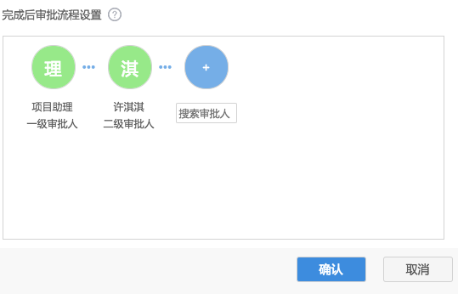

首页视图
在系统的首页，按角色和权限呈现当前使用人所负责项目的列表和常用功能（创建项目、创建资源、创建任务），待办任务，常用的统计信息。
项目列表中包括项目的名称、项目负责人、分管领导、是否为关键项目（使用图标或颜色标识）、当前阶段、状态（正常用绿色表示，有延期用红色表示，并显示延期时长），付款状态；
点击某个项目可以进入项目的详情，默认进入项目的概况页面。
单独显示本日的提醒事项。
待办任务需要显示待办任务的数量，列表待办分为本日待办、本周待办的列表（任务名称，到期时间）形式展现，按到期时间的倒序排列（已延期的任务和优先级高的任务用不同颜色标识）。
点击进入任务详情中进行处理，并可以进入到个人任务的日历视图查看提醒事项和待办任务。
常用的统计信息包括正常和延期项目数量的比例饼图。
关键项目迄今为止,当前阶段正常进行的任务和延期任务的环形图，环形图上方显示项目名称和总的时间（按天），环形图中间显示共有多少任务，项目处在的阶段名称。环形图每一段显示正常完成任务、正常进行中任务、延期完成任务、延期未完成任务数量的比例，鼠标放在环形图上时，显示具体任务数量和比例，总工期（任务*单个任务的时长，按天）和比例。
统计信息按当前使用人的角色进行过滤。

项目阶段管理
项目的第一层分解为项目阶段。每个阶段参与的机构不相同，而每个机构主要关注本机构关注的项目阶段，其他项目阶段不可见。
每个项目的项目阶段类似，可以在项目配置管理中定义默认的项目阶段。项目的阶段除了系统默认的阶段外，可以自由的添加，删除某个项目阶段。可以只创建部分项目阶段，在需要的时候再添加。
项目阶段属性包括，项目阶段名称，开始日期（可选）和截止日期，参与的人员（业主侧的项目人员，供应商机构的人员，支持机构的包含的组配置），本阶段任务的二次检查确认的关系或变更汇报关系。
项目的阶段在项目概况页面增加、修改。增加后，点击阶段名称，下方展开阶段详情信息，可以修改基本信息和，双击名称栏位，可以直接修改。配置参与人员，配置汇报关系和任务检查关系，如果不单独配置，系统按默认的汇报关系执行。
新增项目阶段时，在项目文档管理中生成相关目录，修改阶段名称或删除时，关联文件目录名称的修改和删除。
审批前可以删除，审批后走变更流程如下图所示。
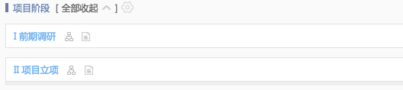
系统支持项目负责人变更阶段的结束日期，记录修改历史，修改时需要备注原因，并针对一级任务进行变更，系统自动产生提醒事项到各个机构的负责人，参与本阶段工作的机构负责人需要变更二级任务，并按级别向下传递（系统生成提醒事项）。
修正后的项目计划，由项目负责人确认后，提给项目分管领导确认，分管领导收到确认提醒，查阅新的计划后进行确认，确认后代表项目阶段的变更计划完成。

项目的任务视图
项目视图使用任务列表视图或甘特图展现各个任务的执行情况，使用者能够清晰的看到项目阶段和不同阶段任务实时的执行状态。
对于项目负责人和项目成员，默认显示所负责的项目所有阶段和一级任务。
对于供应商角色，显示其负责阶段的一级任务和子任务。
在视图顶端，显示项目任务总量，已完成数量，按时完成数量，延期完成数量，未完成数量，延期中任务数量，即时完成率。

任务列表视图
支持使用列表的形式展现项目的任务。项目领导、项目负责人、监理机构能看到项目所有阶段以及任务。其他角色只能看到其负责阶段和任务。
在列表中显示内容为，任务名称、开始日期、结束日期、工期、优先级、完成百分比（如果有子任务，自动计算）、状态、负责人、审核人、前置任务（使用标识号）、预计工时、实际工时。并在列表中用白色（正常）、绿色（已完成）、红色（延期中）标识任务。
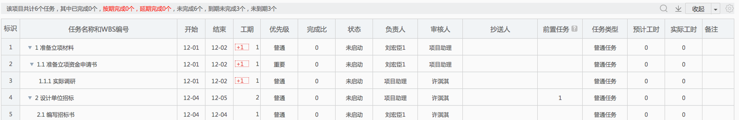
列表中默认显示项目阶段和一级任务，一级任务下的更多的任务，默认收起，点开后查看。
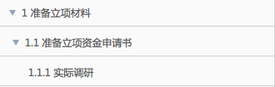
点击任务名称后，右侧滑出任务详情，可以修改，具体内容见2.2.1.2新增任务及修改的章节内容。

甘特图视图
默认的项目视图如下图所示：
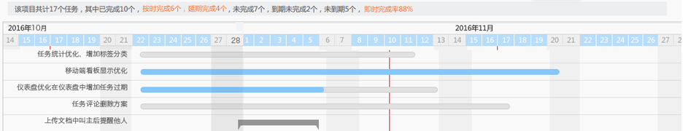
左侧显示本项目每个阶段，及每个阶段的一级任务，一级任务下的任务需要点开+号后呈现。右侧显示任务的计划时间跨度（按天），任务条按未开始，执行中（执行的比例系统自动计算，用此种颜色的深色度标识），已完成，延迟中四种颜色呈现。延迟的任务进度条截止在当天的刻度，计划的结束日期用倒三角标识在进度上方。
在左侧点开一级任务的+号（或其他符号）后，显示下一级任务。
点击某个任务所在栏，在甘特图中定位到此任务，点击任务的名称链接，右侧滑出本任务的详细信息，具体内容见2.2.1.2新增任务及修改的章节内容。
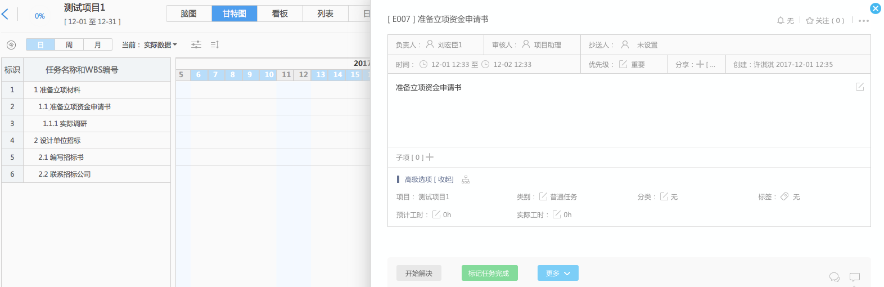

任务管理

任务的新增和分配

任务的基本属性
对于项目负责人和机构负责人，主要工作就是任务的定义和分解。
任务分为循环执行的任务、计划任务、里程碑任务，提醒事项。循环任务比如周例会，进度巡查任务，每周执行一次，可以选择每周几进行循环。周例会以及平时定下的任务即为计划任务。在项目进行的任何阶段都可以定义计划任务。里程碑任务是指一旦完成后，整个阶段即结束的任务，比如评审会的召开。提醒事项是指某件事情在确定时间的提醒。
任务的属性包括，任务名称，任务描述，任务计划开始时间，任务计划结束时间，时长（根据选择的日期自动计算，按天），任务实际开始时间，计划工时、实际工时，创建人（默认是本用户），优先级（在系统管理重配置），任务分类（在系统管理中进行配置，如开发、测试等），任务标签（用户自定义的信息），关联任务（下阶段实现）。资源分配（在资源模块中配置，从机构的人员中选择）。关联的附件文档、备注信息。
提醒事项的属性，提醒事项名称、在时间设定具体的时间点、标签、链接内容、备注信息。
任务的状态分为：未启动，正常进行中，待检查（具体到1次确认和2次确认），延期进行中，已完成。

新增任务及修改
可以在项目的列表页面对任务进行管理，在任务列表中显示阶段，阶段用大写的中文数字表示，比如“一、项目启动阶段”，并可以在项目阶段下添加任务：
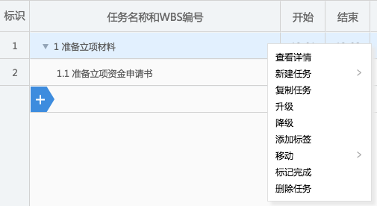
下拉菜单包括：新建子任务、上方新建任务、下方新建任务、复制任务、升级、降级、添加标签、标记完成、删除任务（删除时提示，需用户确认）。
添加子任务，自动在表格中添加一行，序号使用1,1.1,1.1.1的方式呈现。
点击+号，可以新增并列的任务，在表格中直接填写。在负责人（及审核人）一栏点击，显示成员，并支持根据姓名搜索：选择负责人和审核人时，根据任务汇报关系自动过滤，只显示可选的人。
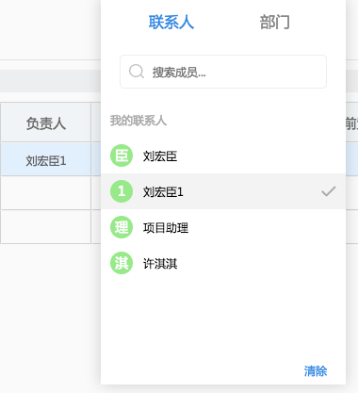
可以修改的栏位有：名称（栏位双击后修改）、开始日期（若有自任务，先修改子任务）、结束日期（若有自任务，先修改子任务）、优先级（下拉修改）、负责人（单击后弹出窗口）、审核人（单击后弹出窗口）、前置任务（单击栏位修改）、任务类型（下拉修改）、
新增任务后，查看任务详情，点击任务名称，右侧滑出详情页面：
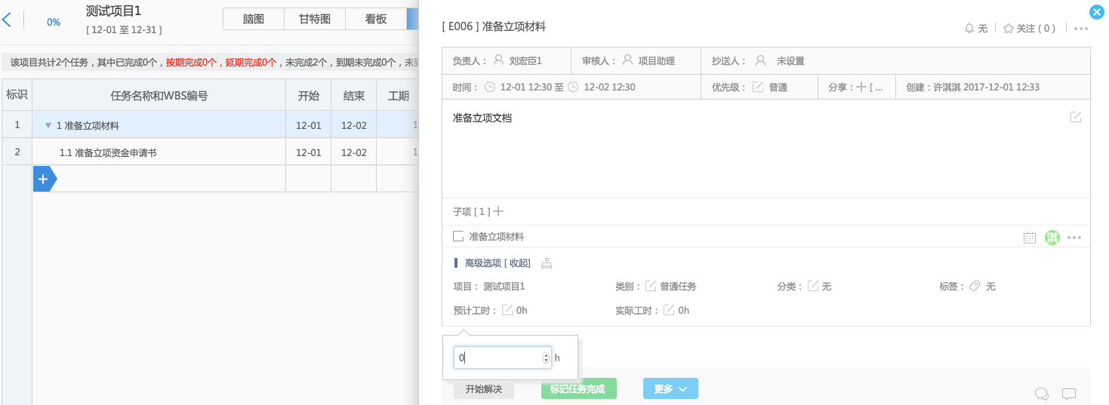
在任务详情页面，可以修改任务的详细信息：负责人、审核人、时间、优先级、创建人。
任务内容、类别、分类、标签、预计工时、实际工时。

任务的分解流程
通常情况下，项目阶段的一级任务由项目负责人（或项目助理）进行填写。当项目阶段和一级任务分解完成后，项目负责人提交给项目领导进行确认。系统生成提醒事项，事项的链接为本项目的任务甘特图视图。在领导确认前，任务不能被继续分解。在提醒事项中点击“已确认”按钮后，代表本计划通过审核，可以被继续分解，系统生成任务分解的提醒事项。
一级任务分配给机构的负责人，由负责人登录到系统中进一步细化子任务到具体的人员。执行方可以看到本项目的所有任务，但只能更改、分解分配到自己的任务（形成二级任务）。系统自动做任务开始与结束时间的校验，任务的开始时间不得早于本阶段的开始时间，任务的结束时间不得晚于本阶段的结束时间。
对于项目执行人员，主要工作是任务的执行。
任务的具体负责人登录系统后，可以看到项目在其负责阶段任务的执行进度，但只能更改自己负责的任务。任务具体负责人可以进一步分解任务（任务的分解人和任务的执行人为同一人，此类任务为私有任务，只在日历视图显示，不在甘特图和列表视图显示），形成三级或四级任务。
系统支持无限制的添加子任务，但一般来说，建议任务分解到三级（机构不分组）或四级（机构内继续分组）。
任务的分解的界面形式参见任务的定义章节（2.2.1）。

任务的执行流程
在任务的详情页面，可以对任务的执行进行记录。
任务的开始解决，可以标识任务的完成度。
任务的完成，由具体的人员完成任务后，在系统中确认任务的完成，由系统生成检查任务到本任务的下达人，由任务的下达人检查任务的完成情况，检查后标识任务的状态。
针对项目的某个阶段，除了任务下达人之外，如果需要其他人员二次检查确认的，需要在项目阶段管理中进行指定。在所有需要检查的人均检查后，此任务状态更新为完成。任务的检查均由系统生成提醒事项，链接内容为任务详情的页面，检查完成后，在提醒事项中点击“已确认”按钮。
机构及个人的待办任务除了在首页显示，并需要支持日历形式展现。
如果在计划时间之后完成，需要填写延后的原因。系统提供一组特定的延期原因供选择，在选择之外，填写具体的原因。
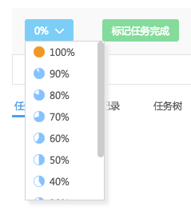

任务计划变更
任务的计划结束时间延后。在任务实际的执行中，遇到特定情况，计划时间需要调整，则在系统中填写延后的原因，系统提供一组特定的延期原因供选择，在选择之外，填写具体的原因。即使任务延期，一般不需要更改任务的计划时间，以便在项目的过程中进行分析。确实需要延期，系统将记录结束时间的更改。
任务的计划时间提前，阶段的计划时间提前时，自动生成修改下级计划任务的提醒事项，任务修改后向下逐级生成提醒事项。
任务的取消。在执行过程中，若发现某项任务不合理，可以取消此项任务，系统将记录此项过程，并需要填写原因。在线下，需要做好沟通，并停止此项任务。
任务创建者和执行者为同一人（自己的工作分解），本人可以删除，系统需要提醒并确认。

资源管理
在项目的任何阶段，都可以添加项目的资源，这里的资源主要指参与项目的机构和人员。
添加机构，包括机构简称、机构全称、机构角色（设计、监理、实施、运维，在项目配置中进行设定）、联系人、手机号码；
在机构内，可以添加人员，包括人员姓名、角色（负责人、组长、普通成员等，在项目配置中进行设定）、职位、职级，并使用不同图标，手机号码。
呈现机构信息列表，进入机构详情后，显示机构的基本信息、机构在本单位负责的项目列表，需要包含项目名称、招标采购日期，中标日期，联系人，联系方式。并可以查看本机构在每个项目参与的分组方式和人员列表。
呈现机构在本单位的所有成员列表（投入的所有人员），显示人员姓名、性别、职位、职级、参与项目，复用度。在本单位的总任务量、总工时、进行中的任务数量（及所参与项目的任务数量）、正常完成率（及所参与项目的完成率）、延期完成率（及按项目的延期完成率）。

项目运维管理
项目进入到运维阶段后，可以制定项目的巡检计划，记录系统的故障，故障响应时间，故障恢复时长（到小时），并和运维单位做相关联处理。
项目巡检计划制定后，运维厂家每次巡检完成后，需要填写巡检记录，包括巡检时间，巡检内容（可配置），巡检结果，潜在的问题描述。
系统发生故障后，项目运维负责人需要在系统中填写故障记录。包括故障发生时间，故障的描述。在故障处理后，需要记录故障处理响应时间，故障恢复时长，故障原因，处理情况描述（可限制不得少于多少字）并上传附件。这些内容将形成知识库，未来备查。

项目过程统计（需进一步细化）

过程统计

按项目/项目阶段统计
以项目总体或每个阶段为边界，统计任务数量，总时长，总量（按人天），（每个机构）正常完成的任务数量/比例，总时长，总量；（每个机构）延时的任务数量/比例，进行下钻，延时任务的超时总时长和比例（按超时1天，2天…）。不同因素造成任务延时数量和比例。

项目实时状态统计
在生成统计数据时，项目在当前阶段的任务数量，总时长，总量（按人天），（每个机构）正常完成的任务数量/比例，总时长，总量；（每个机构）延时的任务数量/比例，进行下钻，延时任务的超时总时长和比例（按超时1天，2天…）。不同因素造成任务延时数量和比例。

运维阶段统计
按项目，统计不同运维机构，巡检的次数，发生故障次数统计，响应时长统计，故障恢复时长统计。

导出/打印
以上统计数量和图标可以打印或导出成PDF。

项目文档管理
项目的不同阶段需要产出不同的文档。无论是CMMI/CMM还是软件工程理论，都有各自的要求。在实际的项目执行过程中，也有对文档的要求，比如实施文档、使用说明，甚至包括设计文档等等，不同的实体单位也有自己各自的文档规范要求。因此需要对项目的文档进行有效的组织和管理，是项目过程监控中重要的一个环节。
1、项目文档组织。
提供可定制化的项目文档模板功能，形成标准化的文档管理过程。系统本身提供标准化的项目管理文档定义。
2、文档去重。
内容一样（文档名称可以不同）的文件在系统中仅仅保留一份，可以大大的减少存储空间的占用（在互联网上，文档的重复率高达70%以上）。
3、文档版本管理
可以回溯到指定的历史版本，清晰地看到版本的变化过程。

系统管理

系统登录与密码修改
系统使用人员使用手机号码和初始化密码登录，在首次登录时，提醒修改密码。

组织结构及成员管理
系统初始化本单位组织结构的根节点，比如“XX市XX局”。系统管理员可以新增、修改、删除部门，维护部门及参与的成员。
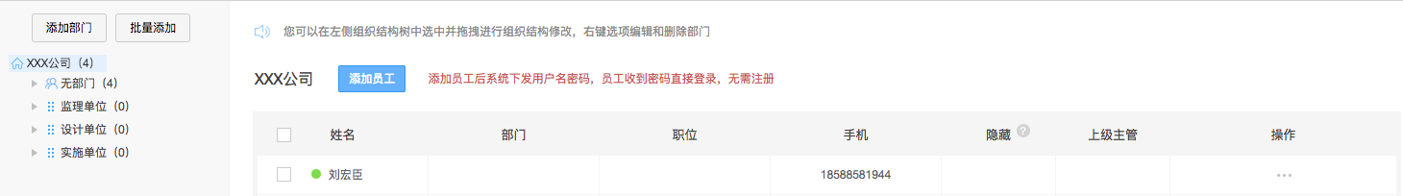

角色及权限配置
系统的权限支持到功能级的配置。
- 监理/设计/实施机构和成员
机构负责人：查看项目视图，查看分配给本机构的任务（一级任务），本机构的任务分解和分配形成二级任务。二级任务的时间调整，二级任务取消。任务变更确认。任务检查确认。
机构成员：查看项目视图，查看本人的任务，接收任务，本人的任务分解（三级或四级任务），任务状态更新，任务变更。
监理单位可以看到整个项目的所有阶段和任务。
- 项目负责人及项目成员
创建项目，分解项目阶段（项目阶段管理），查看项目视图，分解项目阶段到一级任务。项目阶段时间变更，一级任务时间变更，一级任务取消。项目统计信息。
- 项目分管领导
具备所有权限。通常以查看和分析为主，确认项目计划、计划变更审批。项目统计的信息。
- 系统管理员
系统内置系统管理员权限，添加/维护组织结构、添加成员、关联成员角色。
查看登录日志、登录的设备（后置）：
由系统管理员初始化业主侧项目领导和项目负责人的信息。包括姓名、性别、部门、手机号码、角色、备注信息等内容。

项目阶段配置
系统支持配置默认的项目阶段。

任务延时原因配置
系统支持配置任务延时的原因，并在使用时构成下拉菜单。

功能列表
系统的功能需要在PC浏览器使用或APP使用，根据实际的情况，在任务操作、领导审批方面，APP的便利性更好。在创建项目、分解项目、项目进度讨论时，使用PC浏览器效果更好。下表按照PC和APP方式分别列出功能清单。
项目管理软件功能列表
一级功能 | 二级功能 | PC浏览器 | APP（Android）
首页视图 | 项目列表（权限过滤） | √ | √
首页视图 | 本日待办/本周待办 | √ | √
首页视图 | 关键项目进展统计视图 | √ | √
首页视图 | 常用功能 | √
项目管理 | 创建项目 | √
项目管理 | 项目概况及项目信息修改 | √
项目管理 | 项目删除/冻结 | √
项目阶段管理 | 新增项目阶段 | √
项目阶段管理 | 新建项目阶段/通知/审核 | √ | √
项目阶段管理 | 变更项目阶段/通知/审核 | √ | √
项目阶段管理 | 删除项目阶段 | √
项目阶段管理 | 配置参与人员和机构 | √
项目阶段管理 | 配置汇报关系 | √
项目任务视图 | 任务列表视图 | √ | √
项目任务视图 | 甘特图视图 | √
任务管理 | 任务新增、分配 | √ | √
任务管理 | 任务详情、任务信息修改 | √ | √
任务管理 | 任务执行 | √ | √
任务管理 | 任务完成检查 | √ | √
任务管理 | 任务计划变更/通知/审核 | √ | √
任务管理 | 待办任务的日历视图 | √ | √
资源管理 | 新增机构 | √
资源管理 | 修改机构 | √
资源管理 | 机构组织和人员管理 | √
资源管理 | 机构列表 | √
资源管理 | 机构/人员/任务统计 | √
运维管理 | 巡检记录 | √
运维管理 | 故障记录 | √
运维管理 | 故障解决记录 | √
项目过程统计 | 项目/项目阶段统计 | √ | √
项目过程统计 | 项目即时统计 | √ | √
项目过程统计 | 运维阶段统计 | √ | √
项目过程统计 | 导出/打印 | √
文档管理 | 上传文档 | √ | √
文档管理 | 文档查重 | √ | √
文档管理 | 文档版本管理 | √ | √
文档管理 | 自动生成文档目录 | √ | √
系统管理 | 系统登录及密码修改 | √ | √
系统管理 | 组织结构及成员管理 | √
系统管理 | 角色及权限配置 | √
系统管理 | 配置管理 | √

